BỘ GIÁO DỤC VÀ ĐÀO TẠO  TRƯỜNG ĐẠI HỌC VINH  ‾‾‾‾‾‾‾‾‾‾‾‾‾‾‾‾‾‾‾‾‾‾ | CỘNG HOÀ XÃ HỘI CHỦ NGHĨA VIỆT NAM  Độc lập - Tự do - Hạnh phúc  ‾‾‾‾‾‾‾‾‾‾‾‾‾‾‾‾‾‾‾‾‾‾‾‾‾‾‾‾‾‾‾‾‾‾‾‾
BIÊN BẢN HỌP BỘ MÔN

Thời gian: Từ 8 giờ 00 ngày 06 tháng 10 năm 2024
Địa điểm: Văn phòng Trường Khoa học Xã hội và nhân văn
Thành phần: Ban chủ nhiệm khoa, giảng viên khoa CT&BC
Có mặt: 15/15 thành viên
Vắng mặt: 0
Chủ trì: TS. Vũ Thị Phương Lê
Thư ký: TS. Nguyễn Thị Lê Vinh
Nội dung công việc

- Tổng kết tháng 9
- Tiếp tục kế hoạch thu thập minh chứng để chuẩn bị đánh giá ngoài
- Công tác đào tạo, đảm bảo chất lượng
- Chuẩn bị công tác đón tân sinh viên
- Khởi động công tác dạy học và NCKH cho năm học mới
- Thành lập các nhóm NCKH cho đối tượng là sv
- Lên kế hoạch đưa sv đi thực tế và thực tập tốt nghiệp
- Rà soát chương trình đào tạo CDIO Ngành Điều dưỡng

- Kế hoạch tháng 10
- Tiếp tục thu thập minh chứng để chuẩn bị đánh giá ngoài ngành QLNN
- Thực hiện đón tiếp tân sinh viên
- Công tác tổ chức cán bộ: kiện toàn BM
- Công tác đào tạo, đảm bảo chất lượng
- Thành lập các nhóm NCKH cho đối tượng là sv
- Làm việc với các giảng viên thường xuyên để cập nhật tình hình học tập của sv tránh tình trạng bỏ bê, lỏng lẻo trong công tác quản lý và dạy học
- Thảo luận:
- Thầy Quang: Tiển khai các nhóm sv NCKH
- Cô Vinh: chuẩn bị cho công tác đánh giá giữa Kỳ cho sinh viên K62, 63, 64
- Thầy Tuấn: BM khẩn trương hoàn thiện cập nhật các MC phục vụ ĐGN ngành Điều dưỡng.
Thư ký Chủ trì

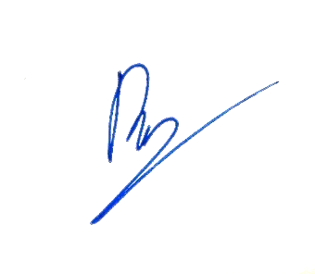
ThS. Nguyễn Thị Lê Vinh TS. Vũ Thị Phương Lê

